通山县电子证照社会化应用场景应用指南

一、统一受理平台“免证办”
1.应用场景描述
通山县、乡、村政务服务大厅办理政务服务事项的企业群众，对办事所需提交材料为证照类型且已标注“免提交”的，用证部门能够通过电子证照共享方式查询、核验、替代办事所需材料的，办事企业群众可不再提供实体证照或纸质材料。
2.应用操作指南（面向部门管理人员）
- 基本信息填写
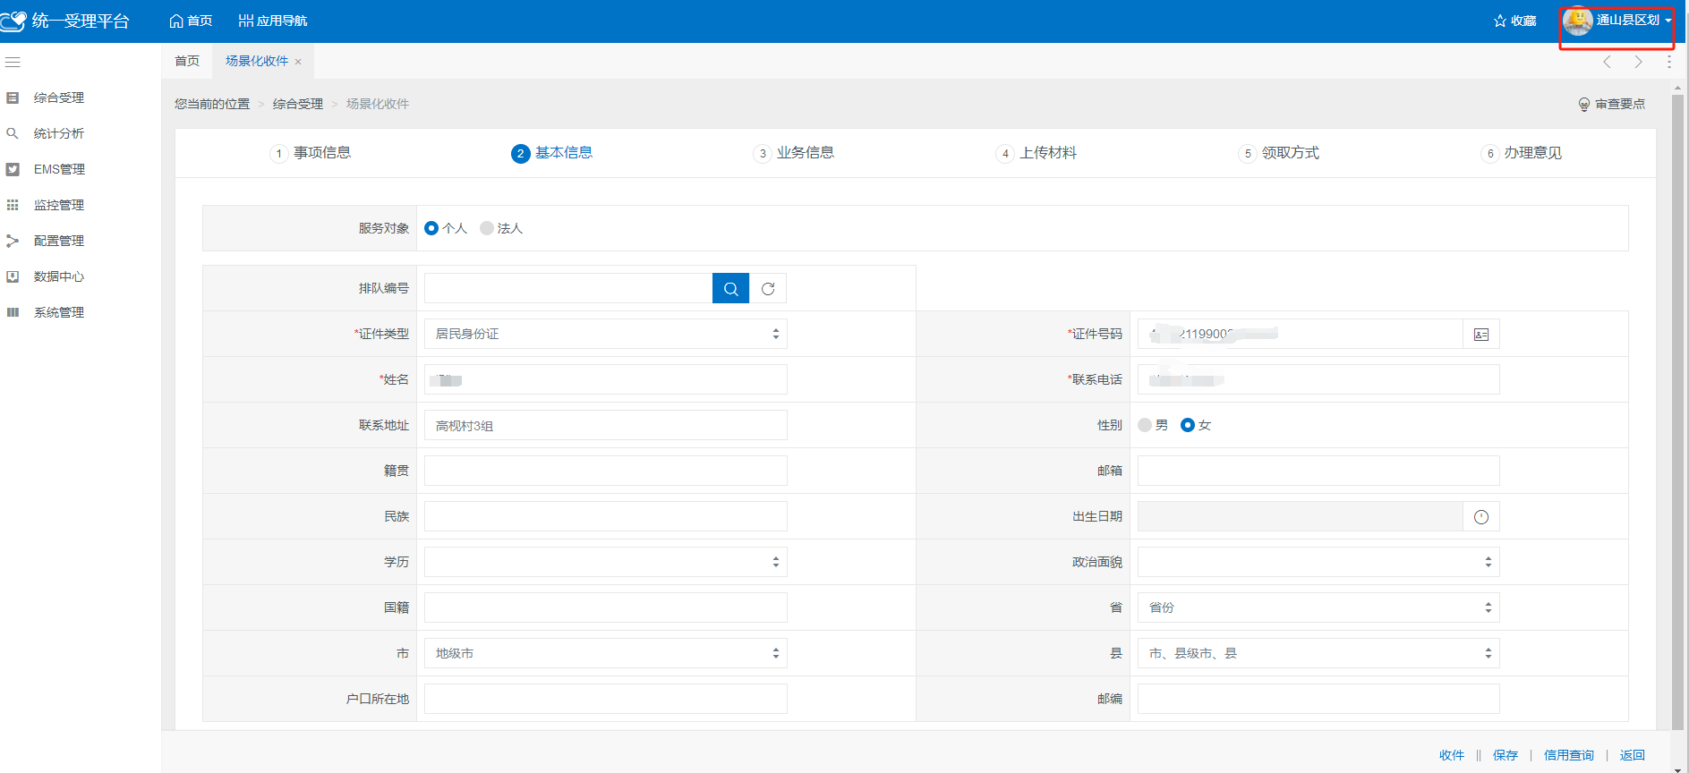
- 电子证照获取
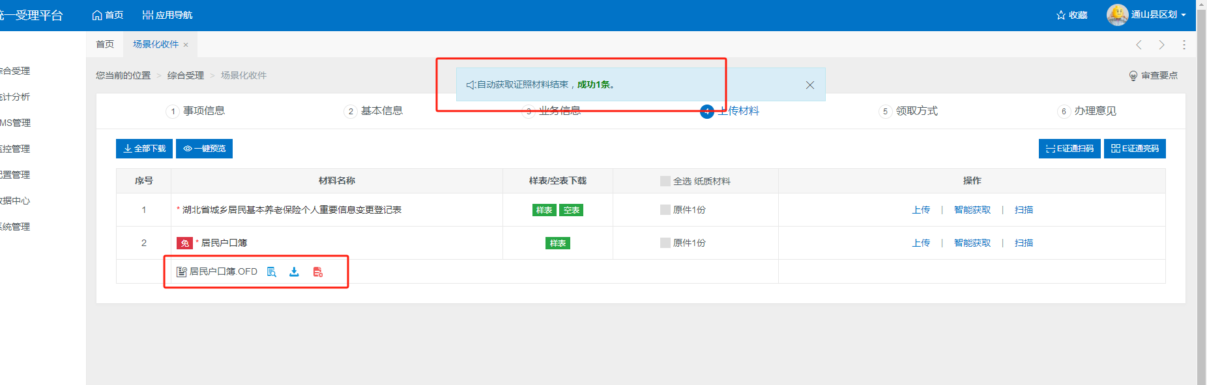
二、24小时政务服务自助服务终端
1.应用场景描述
在通山县政务服务中心24小时自助服务区，通过政务服务自助终端自助办理政务服务事项和进行便民服务查询时，可通过鄂汇办APP扫码、亮码的方式“免账号”登录及“免提交”办事。
免账号登录 在24小时自助服务区的政务办事自助终端办事登录时，办事人可自主通过鄂汇办APP扫描自助终端展示的二维码“扫码”或者通过鄂汇办APP电子卡包展示电子身份码，自助服务终端“扫码”的形式进行系统登录。
免提交办事：在24小时自助服务区的政务办事自助终端办事申请时，对提示办事所需材料为证照类型且已标注“免提交”的，办事人可自主通过鄂汇办APP扫描自助终端展示的二维码或者通过鄂汇办APP电子卡包展示电子身份码，自助服务终端“扫码”的形式进行证照材料“免提交”应用。
- 应用操作指南（面向办事企业群众）

- 鄂汇办亮码登录
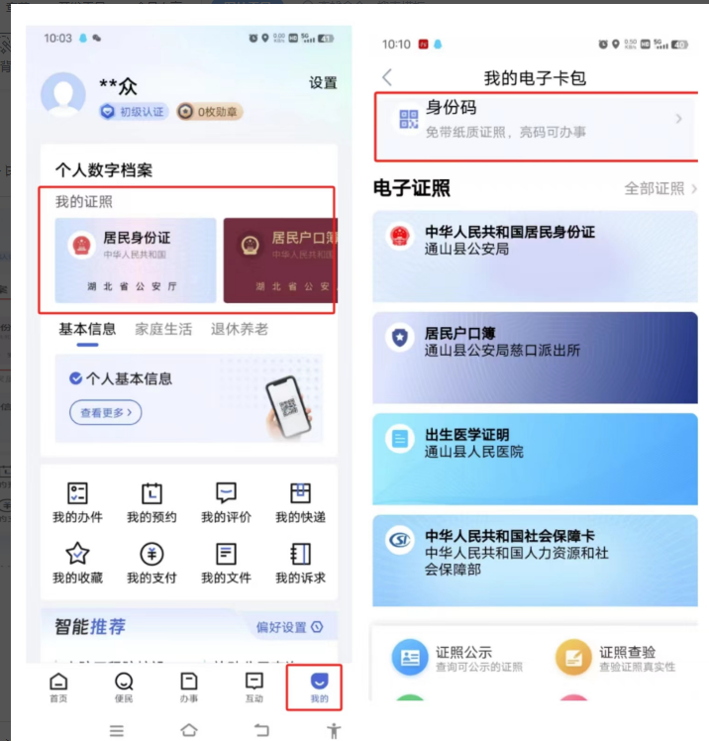
登录进入个人中心，点击右下方我的，打开手机鄂汇办APP（注意必须是APP），点击我的证照，完成人脸识别，选择电子身份码，对准机器左下方扫码即可完成登录。
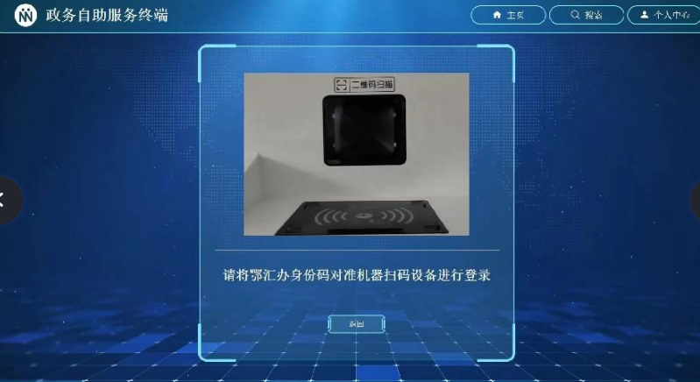
- 鄂汇办扫码登录
进入个人中心，点击右边扫码登录，打开手机鄂汇办APP（注意必须是APP），点击首页扫码功能，扫描屏幕中二维码，完成人脸识别，同意证照授权即可。
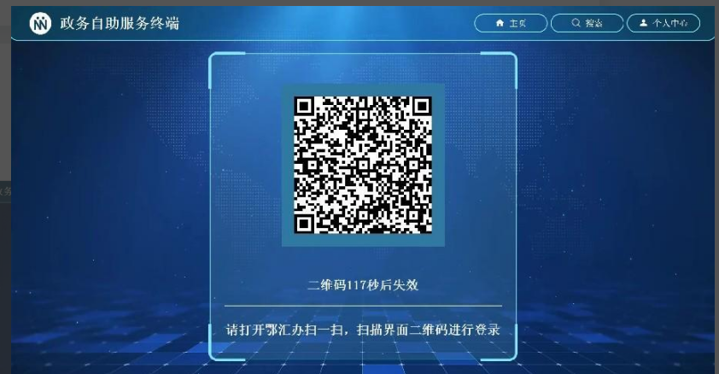
三、通山县自助房查系统
1.应用场景描述
以前，市民办理开具家庭房查证明，需要携带身份证及结婚证等资料。为方便群众，县、市不动产登记局积极创新，通过升级自助查询设备，打破只能凭身份证“扫脸”查询的“传统方式”，实现通过鄂汇办APP在自助终端“扫码”“亮码”的形式零资料、零等候开具不动产证明查询。
市民不用携带身份证及户口簿等资料，只需通过鄂汇办APP“电子身份码”即可在不动产自助查询机上查询、打印“房查”证明。
免账号登录：在24小时自助服务区“房查证明”自助终端登录时，办事人可自主通过鄂汇办APP扫描自助终端展示的二维码“扫码”或者通过鄂汇办APP电子卡包展示电子身份码，自助服务终端“扫码”的形式进行系统登录。
免材料打印：在24小时自助服务区“房查证明”自助终端查询打印时，通过鄂汇办APP扫码或亮码形式的
2.应用操作指南（面向社会公众）
- 鄂汇办亮码登录
登录进入个人中心，点击中间鄂汇办亮码登录，打开手机鄂汇办APP（注意必须是APP），选择首页亮证功能，完成人脸识别，选择电子身份码，对准机器左下方扫码即可完成登录。

- 鄂汇办扫码登录
进入个人中心，点击右边扫码登录，打开手机鄂汇办APP（注意必须是APP），点击首页扫码功能，扫描屏幕中二维码，完成人脸识别，同意证照授权即可。

四、通山县公积金自助提取
1.应用场景描述
市民不用携带身份证及结婚证等资料，只需通过登陆鄂汇办APP，授权“电子身份码”后按流程操作即可自助提取个人公积金，材料均由电子证照库自动获取。
2.应用操作指南（面向社会公众）
- 鄂汇办亮码登录
登录进入个人中心，点击中间鄂汇办亮码登录，打开手机鄂汇办APP（注意必须是APP），选择首页亮证功能，完成人脸识别，选择电子身份码，对准机器左下方扫码即可完成登录。

- 鄂汇办扫码登录
进入个人中心，点击右边扫码登录，打开手机鄂汇办APP（注意必须是APP），点击首页扫码功能，扫描屏幕中二维码，完成人脸识别，同意证照授权即可。
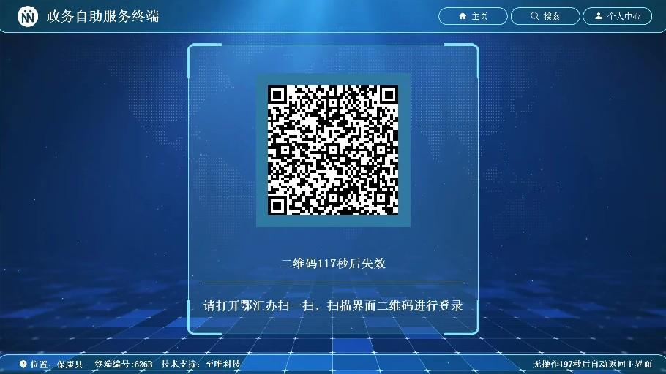

五、鄂汇办APP高龄津贴特色服务
1.应用场景描述
应用背景：“鄂汇办”APP特色服务模块上线“高龄津贴”，率先在全省实现80周岁以上老年人高龄津贴足不出户仅一台智能手机即可线上完成认证和申请，同时针对老年人生理特点及高龄津贴发放流程，设计了人脸识别和活体检测功能模块。
高龄津贴具体认证申请存在两种方式：①老年人本人通过鄂汇办APP进行人脸认证活体检测后申请；②对于行动不便或不会使用手机的老年人，由老年人亲属或所在村（社区）居委会工作人员上门通过鄂汇办APP扫描老年人人脸，进行老年人人脸认证活体检测。
授权流程：我县通过本人自主申请和代办申请，依托鄂汇办APP人脸认证进行活体检测，判断老年人是否存活，实现高龄津贴发放“人脸认证智能申办”。
为进一步优化老年人高龄津贴发放流程，我县在高龄津贴申请服务中提交身份证、户口簿电子材料阶段，加强人脸识别认证，确保电子证照调用过程中信息安全可控，通过电子证照的调取替代传统纸质材料提交，着力完善高龄津贴信息化服务。具体授权方式为：①自主申请：依托鄂汇办APP人脸认证，判断老年人存活状态的同时，通过人脸认证授权机制，本人授权后调用身份证、户口簿电子证照；②代办申请：代办时鄂汇办登录老年人账号或社区工作人员账号选择代办申请，填写老年人身份信息，人脸认证时代办人通过扫描老年人人脸，人脸识别时通过比对老年人身份信息及老年人人脸，通过人脸认证授权机制，老年人本人授权后调用身份证、户口簿电子证照。
2.应用操作指南（面向办事群众）
- 应用入口
鄂汇办APP进入“初次申请填报”服务界面，申办类型选择“帮他人代办”。

- 操作步骤
进入“初次申报”服务后，根据实际情况填写申办人（八十岁及以上高龄老年人）信息，初次申报时系统会根据申办人的身份证号及已申报入库进行年龄段和业务校验，不符合条件的不允许申报。

身份信息填写完毕后，点击“申办”进入鄂汇办APP人脸识别身份核验，此处人脸认证时需扫描申办老年人人脸进行身份核验。此处人脸识别身份验证，一是验证老年人存活状态，二是通过人脸识别身份验证授权自动提取老年人本人身份证、户口簿电子证照，替代材料上传阶段手动提交电子材料。

